今天学习的内容

1:复习昨天知识重点

2:作业(项目;商品更新;用户管理;canvas;上传图片)

3:今天的目标

3.1:HTML5新特性:拖放API --- 重点&难点

Drag&Drop: 拖动和释放

HTML5为拖放源对象可以触发事件

dragstart 拖动开始

drag 拖动中

dragend 拖动结束

整个拖动过程: dragstart1+drag\*n+dragend\*1

HTML5为拖放目标对象可以触发事件

dragenter 拖动着进入

dragover 拖动着悬停在上方

dragleave 拖动着离开

drop 拖动释放

整个过程1:dragenter\*1+dragover\*n+dragleave\*1

整个过程2: dragenter\*1+dragover\*n+drop\*1

注意事项:

必须阻止dragover的默认行为,drop才可能触发

练习:使用拖动事件，实现拖动删除效果

上方垃圾箱，下方三架飞机

提示:在刚开始拖动 src.ondragstart 记录被拖动源

对象id,释放时(target.drop)根据id找到飞机并且删除

div.removeChild(c);

3.2: HTML5新特性--WebWorker (代码3行)

程序:program 可被 cpu执行代码，存储在外存中.

进程:process 程序OS调用内存,分配执行空间，等待CPU执行.

线程:Thread 线程是进程内执行代码基本单位

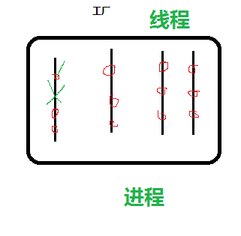

进程和线程

(1)进程是操作系统分配内存基本单位

(2)线程是CPU执行代码的基本单位

(3)线程必处于某个进程内部

(4)一个进程内必须至少有一个线程，也可以有多个

(5)一个操作系统可能同时存在几千个线程,它们是"并发执行"

宏观上看同时执行，微观上依次循环执行.

chrome浏览器的线程模型

一个chrome进程内部(旧版本6个线程),可以同时/并发向web服务器请求资源， ---请求资源线程

只有一个线程负责将内容绘制浏览器页中内容和解析js.--UI主线程

3.3:WebStorage

作业1：音乐播放器

作业2: 学子商城用户管理分页

作业3：跑步兔子